**Informe de salida al extranjero**

**10th International Seminar on Apterygota**

**17 al 21 de junio 2019**

**Paris Francia**

**El evento se llevó a cabo en el edificio de la escuela superior de pedagogía. El lunes 17 fue el evento inaugural con una conferencia magistral y la exposición de posters alusivos a temas de colémbolos**

**El martes comenzaron formalmente las conferencias tocándome a mí, mi participación se llevó a cabo a las 4:00 p m del día martes 18 de Junio.**

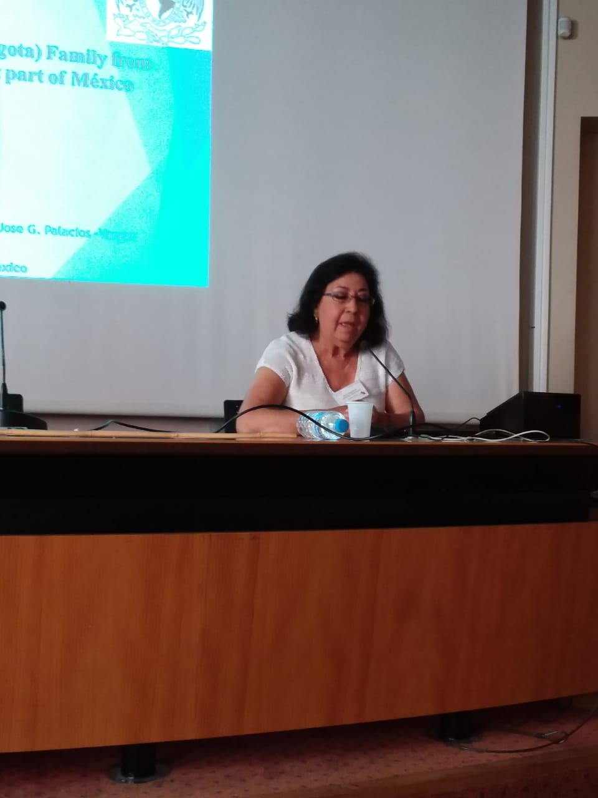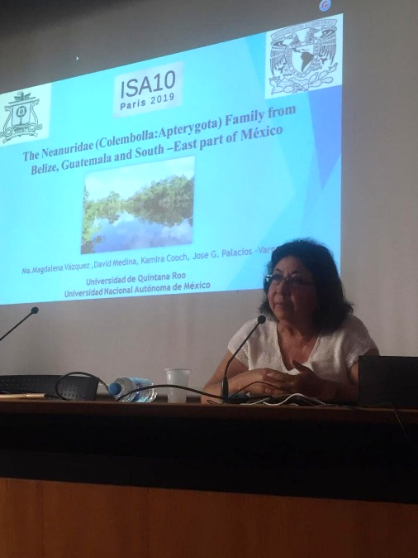

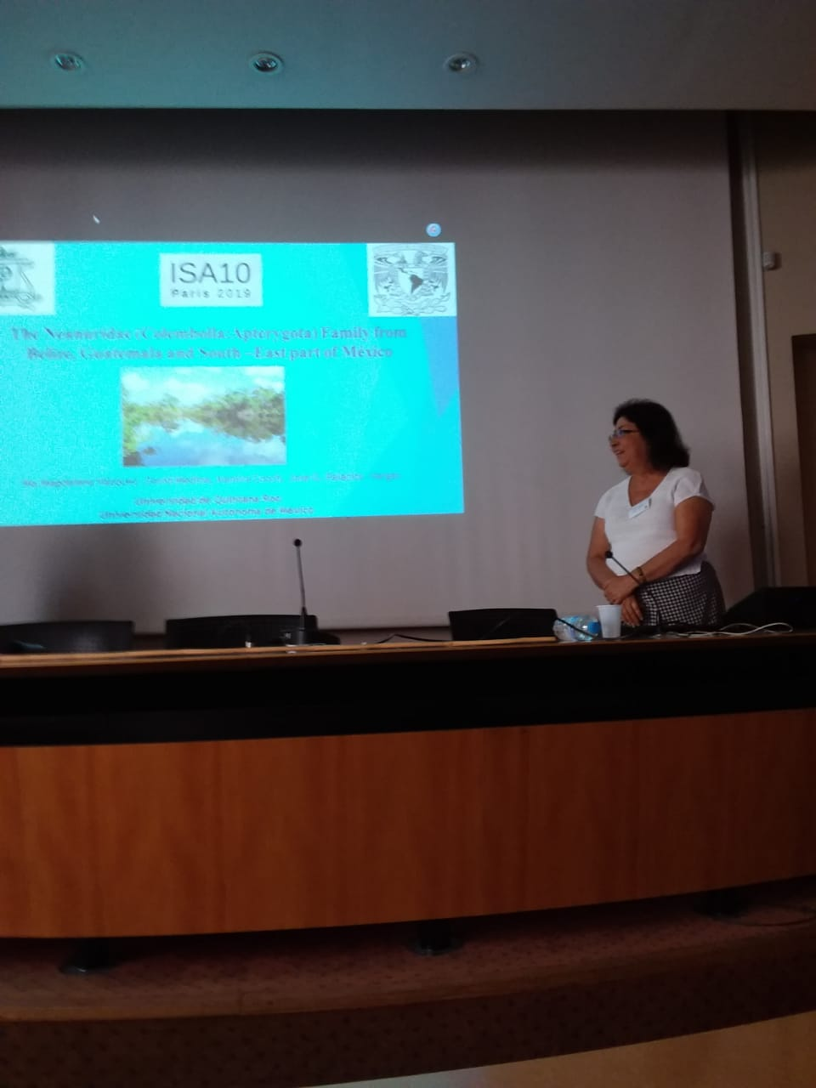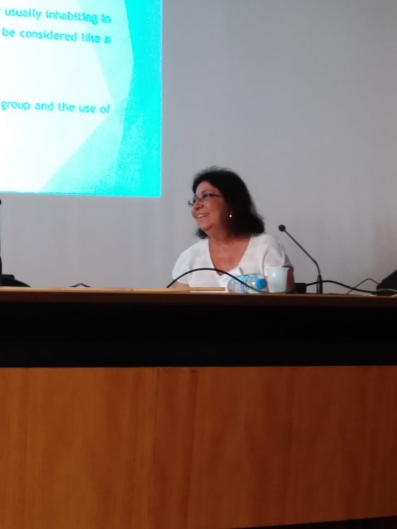

**El miércoles fue un día libre para visitar el Jardín Botánico y el museo de Historia Natural de Paris**

**El evento concluyo el viernes con la participación de ponentes de 30 países.**

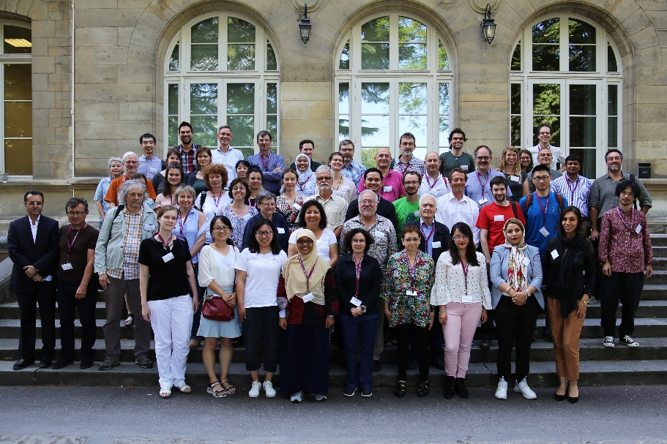

**Este evento permitió estrechar lazos de colaboración entre especialistas de colémbolos y así como también iniciar nuevos proyectos de colaboración**

**Atentamente**

**“Fructificar la razón: trascender nuestra cultura”**

|  |
| --- |
| **Dra. Ma. Magdalena Vázquez González**  **Profesor Investigador Titular C**  **Investigador Nacional Nivel I SIN** |